Apuntes

Clase 01
Se instala paquete kittyR.
#install.packages("kittyR")
#library(kittyR)
# Instalar paquete kittyR: https://indrajeetpatil.github.io/kittyR/, no funciona!
#install.packages("remotes")
#remotes::install_github("IndrajeetPatil/kittyR")
#kittyR(meow = TRUE)

Clase 02

Introducción
- Software libre y gratuito, su lincencia. La comunidad crea herramientas/paquetes colaborativas gratuitamente.
- Se pueden instalar paquetes desde diferentes fuentes (CRAN, GitHub, BioConductor, etc).
- R es sensible a mayúsculas y minúsculas! Y no lo es a los espacios dentro de código, pero sí dentro de bases de datos.
- Valor datos faltantes: NA

Operadores
Operadores básicos en R
operador | descripcion | comentario
+ | más | ojo, en ggplot es sumar capas
> | mayor
< | menor
>= | mayor o igual
<= | menor o igual
== | igual exacto
= | igual
!= | no igual
! | no
| | o
& | y
%in% | en un set

Tidyverse
- Es un gran paquete que incluye muchos paquetes, diseñados para hacer ciencia de datos.
- Con el pipe podemos concatenar sin hacer objetos intermedios (%>%).
- Buscar atajos del teclado.

Importar datos
- haven -> Ingresa datos de programas externos (matblab, stata, otros tipos de lenguajes de programación o software estadísticos que guarda archivos específicos).
- readr -> Para archivos de texto (.txt)
- readxl -> Para .xlsx

Intermedio
- tidyr -> De formato ancho a largo, etc.

Transformar
- dplyr -> Transformar
- purrr -> bucles, iteraciones, lo simplifica
- broom -> Para hacer modelación
- ggplot2 -> visualización datos

Comunicar datos
- knitr
- markdown -> reportes, presentaciones, etc.

Para trabajar de dataframes
- tibble
- forcats -> categoricos, factores
- stringr

Terminal
Es lo que se comunica con el computador. MINGW64 escribimos como si estuvieramos en linux, es diferente entre linux, mc y windows.

Packages
Abajo a la derecha, se ven todos los paquetes instalados. También si está marcado es porque está cargado (library()), sino no.
library(ggplot2)
library(plotly)
p <- ggplot(iris, aes(x = Sepal.Length, y = Petal.Length, colour = Species)) +
geom_point()
#plotly(p)
# ojo, sale error!

Apuntes
- setwd() es para directorio de trabajo, ya no se utiliza!
- Es importante que busque atajos del teclado, para hacer chuncks, hacer el pipe, etc.
library(tidyverse)
# Cargar con RBase:
pin1 <- read.csv("datos/pinguinos.csv")
# Cargar con tidyverse:
pin2 <- read_csv("datos/pinguinos.csv")
# Cargar directamente desde github:
pin3 <- read_csv("https://raw.githubusercontent.com/rladieschile/taller-regex-2021/refs/heads/main/datos/pinguinos.csv")
pin <- pin2

Funciones básicas
- select() -> Permite seleccionar COLUMNAS.
select(pin, -sexo) #las quiero todas menos la columna sexo.
select(pin, largo_pico_mm:masa_corporal_g) #selecciona columnas solo desde largo de pico hasta masa corporal
select(pin, sexo, isla) #acá seleccioné solo 2 columnas, sexo e isla
# CON PIPE:
pin %>% select(-sexo)
- filter() -> Permite seleccionar filas según una condición
filter(pin, isla == "Torgersen") #selecciono solo las Torgensen
filter(pin, largo_pico_mm > 40, sexo == "hembra") #acá dos filtros
pin %>% filter(largo_pico_mm > 45)
pin %>% filter(especie %in% c("Adelia", "Barbijo"))
pin %>% filter(especie != "Papúa")
ad_tor <- pin %>% filter(especie == "Adelia" & isla == "Torgersen")
ad_tor2 <- pin %>% filter(especie == "Adelia" | isla == "Torgersen")
- rename() -> Renombrar una columna
pin %>% rename(isla_bonita = isla) # quiero que isla se llame isla_bonita ahora
- arrange() -> Ordenar según valores de una columna
pin %>% arrange(largo_pico_mm) # de menor a mayor
pin %>% arrange(desc(largo_pico_mm)) #descendiente, de mayor a menor
pin %>% arrange(-largo_pico_mm) # lo mismo que lo de arriba
pin %>% arrange(-largo_pico_mm, -alto_pico_mm) # esto dice que ordene descendiente por largo de pico primero, pero que si hay dos iguales, que orden por algo de pico descendiente.
- mutate() -> Hacer una nueva columna o modificar una existente
a <- pin %>% mutate(gatito = "miuau", # creé nueva columna
largo_aleta_cm = largo_aleta_mm / 10, #creé nueva columna
anio = 2038, # modifiqué columna anio
largo_aleta_max = max(largo_aleta_mm, na.rm = TRUE)) # NA porque hay un pinguino que no tiene informacion, así que hay que agregarle segundo argumento
- slice() -> Saca una rodaja de los datos, ejemplo los 5 más grandes, más pequeños, etc. Extrae datos según una condición.
pin %>% slice_max(largo_aleta_mm)
pin %>% slice_max(masa_corporal_g, n = 5) # Los 5 más gordos
pin %>% slice_min(masa_corporal_g, n = 5)
- n() -> cuenta numero de observaciones
- n_distinct() -> cuenta numero de observaciones diferentes
#pin %>% n_distinct(sexo) # no funciona ayuda!! Porque funciona con vectores, no tablas.
# Opción 1:
n_distinct(pin$sexo)
# Opción 2:
pin %>% summarise(n_sexos = n_distinct(sexo))
pin %>% summarise(n_sexos = n_distinct(sexo, na.rm = TRUE))
- count() -> Cuenta respecto a una variable
pin %>% count(especie)
pin %>% count(especie, isla)
pin %>% count(sexo)

Clase 03
- Como hacer un chunck en quarto con Mac: Cmd + Option + i
- Como hacer el pipe %>% en Mac: Shift + Command + m
- Para hacer new project, a la derecha, me aparece también los proyectos últimos que he abierto. Me parece útil.
- Ojo funcion filter() existe en stats y dplyr, es importante especificar a cuál nos referimos. Por defecto lo de dplyr se prioriza eso si.

Funciones de hoy
- group_by()
- summarise()
Pregunta: Queremos saber cuántas especies diferentes hay por isla, para eso tengo que contar el número de especies diferentes pero por grupitos (islas), hay que separar esos grupitos.
library(tidyverse)
dat <- read_csv("https://raw.githubusercontent.com/rladieschile/taller-regex-2021/refs/heads/main/datos/pinguinos.csv")
- length() -> Largo de algo
- paste() -> Pega cosas
- n() -> Cuenta el número de filas
# Riqueza
dat %>%
group_by(isla) %>%
summarise(riqueza = n_distinct(especie),
riqueza2 = length(unique(especie)),
especies = paste(unique(especie), collapse = "-"))
# Abundancia
dat %>%
group_by(isla) %>%
summarise(abundancia = n()) #Esto sirve porque cada fila es una observación
# Opción 1
dat %>%
group_by(isla, especie, sexo) %>%
summarise(abundancia = n())
# Opción 2
dat %>%
count(isla, especie, sexo)
# Abundancia y riqueza
dat %>%
group_by(isla, sexo) %>%
summarise(abundancia = n(),
riqueza = n_distinct(especie),
especies = paste(unique(especie), collapse = "-"))
Otro ejemplo de Antonio, proporción de machos y hembras por isla
- drop.na()
#Esto lo hice yo (lo entendí diferente xd):
dat %>%
group_by(isla, sexo) %>%
summarise(cantidad = n(),
proporcion = n()/344) %>%
ungroup() %>%
mutate(corroborar = sum(proporcion))
# Stephy:
dat %>%
group_by(isla, sexo) %>%
summarise(numero = n()) %>%
drop_na() %>% # borra las filas que hay algún NA en alguna parte
pivot_wider(names_from = sexo, values_from = numero) %>% #nombres desde la columna sexo, valores desde numero. Cambio de ancho a largo
mutate(prop = hembra/macho)

group_by() %>% mutate()
No quiero perder todas los datos que tenía, antes solo resumía
# Partiendo por el máximo del largo de pico en mm
# Aquí no pierdo los datos! Ninguna observación. Ahora creo una columna nueva.
dat %>%
group_by(isla) %>%
mutate(max_largo_pico_mm = max(largo_pico_mm, na.rm = T)) #recordar lo de na.rm!
dat %>%
group_by(isla) %>%
summarise(max_largo_pico_mm = max(largo_pico_mm, na.rm = T)) #recordar lo de na.rm!
# La gracia del primero es que puedo evaluar cada pingüino o cada observación con una estadística
- Ordena mi código: Command + shift + a
- Pone un #, comenta: Command + shift + c
a <- dat %>%
group_by(isla) %>%
mutate(
max_largo_pico_mm = max(largo_pico_mm, na.rm = T),
diff_largo_pico_mm = max_largo_pico_mm - largo_pico_mm
) #recordar lo de na.rm!

Clase 04
library(tidyverse)
dat <- read_csv("https://raw.githubusercontent.com/rladieschile/taller-regex-2021/refs/heads/main/datos/pinguinos.csv")

Funciones para unir tablas
Primero hacemos nuestra propia tabla (también puede cargarse). Funcion tibble() o dataframe()
coord_penguin <- tibble(
island = c("Dream", "Biscoe", "Torgersen", "Anvers"),
lat_y = c(-64.7333, -65.4333, -64.7666, -64.77),
long_x = c(-64.2333, -65.5000, -64.0833, -64.05)
)
# Al siguiente le faltan las coordenadas de una isla
coord_penguin_na <- tibble(
island = c("Dream", "Torgersen", "Anvers"),
lat_y = c(-64.7333, -64.7666, -64.77),
long_x = c(-64.2333, -64.0833, -64.05)
)
- left_join() -> Para unir dos tablas, la que manda es la de la izquierda.
# El siguiente tira error porque no hay columnar en comun
#left_join <- dat %>%
# left_join(coord_penguin)
# Esta es una opción, a veces cambiar nombres no es lo más óptimo, depende el caso
left_join <- dat %>%
left_join(coord_penguin, by = c("isla" = "island"))
# Si lo hubiera hecho con el que le falta una isla:
left_join <- dat %>%
left_join(coord_penguin_na, by = c("isla" = "island"))
# Cambiando el orden:
left_join <- coord_penguin %>%
left_join(dat, by = c("island" = "isla")) #Se repiten las filas para todas las observaciones de dat. Al final queda una observación de la isla anvers con NA.
# Y si uso coord_penguin_na:
left_join <- coord_penguin_na %>%
left_join(dat, by = c("island" = "isla")) # No está la isla Biscoe! Quedan fuera esas obs.
- right_join() -> Para unir dos tablas, la que manda es la de la derecha! Es lo mismo.
# El siguiente tira error porque no hay columnar en comun
#right_join <- dat %>%
# right_join(coord_penguin)
# Esta es una opción, a veces cambiar nombres no es lo más óptimo, depende el caso
right_join <- dat %>%
right_join(coord_penguin, by = c("isla" = "island"))
# Si lo hubiera hecho con el que le falta una isla:
right_join <- dat %>%
right_join(coord_penguin_na, by = c("isla" = "island"))
# Cambiando el orden:
right_join <- coord_penguin %>%
right_join(dat, by = c("island" = "isla")) #Se repiten las filas para todas las observaciones de dat. Al final queda una observación de la isla anvers con NA.
# Y si uso coord_penguin_na:
right_join <- coord_penguin_na %>%
right_join(dat, by = c("island" = "isla")) # No está la isla Biscoe! Quedan fuera esas obs.
- inner_join() -> Se hace la unión de las tablas según una columna común y se mantienen las categorías que se encuentran en AMBAS tablas.
# Ejemplo acá pierdo isla Anvers
inner_join <- dat %>%
inner_join(coord_penguin, by = c("isla" = "island"))
# Acá pierdo los biscoe y anvers, porque no está en común
inner_join_na <- dat %>%
inner_join(coord_penguin_na, by = c("isla" = "island"))
- full_join() -> Todo lo contrario a lo anterior. Acá hace la unión de dos tablas y se mantienen TODAS las categorías. Cuando no quiero perder nada de información.
# En ambos casos serán las mismas observaciones, porque se mantiene todo!
# Caso 1:
full_join <- dat %>%
full_join(coord_penguin, by = c("isla" = "island"))
# Caso 2:
full_join_na <- dat %>%
full_join(coord_penguin_na, by = c("isla" = "island"))
Comentarios, fijarse que las categorías dentro de una columna sean lo mismo. Ejemplo, si en dos planillas hay la columna campaña, pero en una dice “ver-2021” y en la otra “verano-2021”, no lo va a unir bien.

Funciones para reordenar tablas
- Sirven para pasar de un formato a otro, es bueno por ejemplo si quiero seleccionar una columna, como largo_pico_mm.
- En formato largo es una observación fila, y cada variable una columna, pero se puede pasar a formato largo, que sea solo una columna “variable” y se condensan todas las variables.
- pivot_longer() -> Mantiene un punto de anclaje y pivotea o dobla al largo o sentido vertical.
dat_longer <- dat %>%
pivot_longer(cols = largo_pico_mm:masa_corporal_g) # cols es lo que quiero pivotear. Muy util para ciencia de datos!
dat_longer <- dat %>%
pivot_longer(cols = largo_pico_mm:masa_corporal_g, names_to = "nombre_parametro", values_to = "valor") # le asigno nombre a las columnas nuevas
¿Y si quisiera separar la unidad de medida del parámetro?
# forma 1:
dat_longer <- dat %>%
pivot_longer(cols = largo_pico_mm:masa_corporal_g,
names_pattern = "(.*_.*)_(.*)", # cada () es que quiero separar dos cosas, que estas separadas por un "_"
# el ".*" es "cualquier cosa", ".*_.*" es que esa 1º parte puede estar separada por un "_" o no.
names_to = c("nombre_parametro", "unidad"), # importante darle el nombre a la columna de unidad
values_to = "valor")
# Forma 2:
dat_longer <- dat %>%
pivot_longer(cols = largo_pico_mm:masa_corporal_g,
names_sep = "_",
names_to = c("nombre_parametro", "estructura_corporal", "unidad"), # importante darle el nombre a la columna de unidad y estructura_corporal
values_to = "valor")
- pivot_wider() -> Mantiene un punto de anclaje y pivotea al ancho.
Esto es menos simple, acá perdí identificador de cada pingüino que es cada fila, un pingüino.
# Caso 1
# Calculamos el promedio para ir resumiendo
dat_longer_mean <- dat_longer %>%
group_by(isla, nombre_parametro) %>%
summarise(media = mean(valor, na.rm = T))
# La tabla anterior sirve para un informe, pero no es lo mejor quizás para un informe por el espacio.
dat_mean_wider <- dat_longer_mean %>%
pivot_wider(id_cols = isla, names_from = "nombre_parametro", values_from = "media") #id_cols es lo que quiero dejar fijo
# Caso 2, caso más "complejo", cuando tengo más de una columna que quiero mantener antes de pivotar:
# Calculamos el promedio para ir resumiendo
dat_longer_mean <- dat_longer %>%
group_by(isla, especie, nombre_parametro) %>%
summarise(media = mean(valor, na.rm = T))
# La tabla anterior sirve para un informe, pero no es lo mejor quizás para un informe por el espacio.
dat_mean_wider <- dat_longer_mean %>%
pivot_wider(id_cols = c(isla, especie), names_from = "nombre_parametro", values_from = "media") #id_cols es lo que quiero dejar fijo

Clase 05
Funciones que nos sirven para hacer condicional.
- Dos funciones: ifelse. Si pasa una condición, haz esto, sino esto otro.
- Esta función entrega vectores.
animales <- c("perro", "gato", "cerdo")
# Si es perro, 1, sino 2:
ifelse(animales == "perro", 1, 2)
animales2 <- c("perro", "gato", "cerdo", "pájaro")
ifelse(animales2 == "pájaro", "ave", "mamífero")
- Coerción: Mezclar en un mismo vector textos y numeros por ejemplo, mezclar naturaleza vectores.
# Este ejemplo lo transforma todo a character, a pesar de que escribí 0 numérico.
ifelse(animales2 == "pájaro", "ave", 0)
Otra forma de hacerlo:
#if(animales2 == "pájaro"){"ave"}else{NA}
# Mmmm mejor la otra, no me funciona bien esto, funciona solo con el primer valor del vector.
Todo lo anterior es con R base, ahora veamos lo del tidyverse.
library(tidyverse)
dat <- read_csv("https://raw.githubusercontent.com/rladieschile/taller-regex-2021/refs/heads/main/datos/pinguinos.csv")
# Veamos, si el año es mayor al 2008 es reciente, sino antiguo
dat %>%
mutate(camp = if_else(anio == 2009, "reciente", "pasado"),
camp2 = if_else(anio <= 2008, "pasado", "reciente"), # dos formas diferentes de escribirlo
camp3 = if_else(anio == 2008 | anio == 2009, "reciente", "pasado"),
camp4 = if_else(anio == max(anio, na.rm = T), "reciente", "pasado")) # Todo diferente, ver lo más óptimo o eficiente
# Mantener el valor, sino otro:
dat %>%
mutate(sex = if_else(is.na(sexo), "indeterminado", sexo))
- Podemos mezclar columnas y condiciones!:
# Podemos mezclar columnas:
dat_adultados <- dat %>%
mutate(adultos = if_else(sexo == "macho" & masa_corporal_g >= 4800, "macho adulto",
if_else(sexo == "hembre" & masa_corporal_g >= 4000, "hembra adulta", NA)))
- case_when() -> Se puede hacer lo mismo
# Mucho más simple!!!!
adultos_casewhen <- dat %>%
mutate(adultos = case_when(sexo == "macho" & masa_corporal_g >= 4800 ~ "macho adulto", # condición 1!
sexo == "hembra" & masa_corporal_g >= 4000 ~ "hembra adulta", # condición 2!!
TRUE ~ NA_character_))
adultos_casewhen <- dat %>%
mutate(adultos = case_when(sexo == "macho" & masa_corporal_g >= 4800 ~ "macho adulto", # condición 1!
sexo == "hembra" & masa_corporal_g >= 4000 ~ "hembra adulta", # condición 2!!
TRUE ~ "indeterminado"))
# Puedo poner millones de condiciones!!!!!
Corroborar con un gráfico:
ggplot(adultos_casewhen, aes(x = masa_corporal_g, fill = adultos))+
geom_histogram()+
facet_wrap(~sexo)
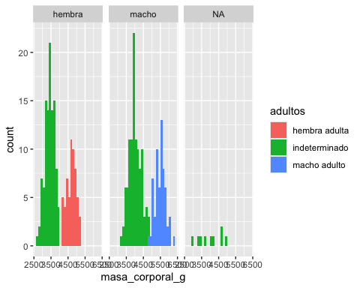
Se puede modificar una misma columna, con antes evaluar una condición:
adultos_casewhen <- dat %>%
mutate(adultos = case_when(sexo == "macho" & masa_corporal_g >= 4800 ~ "macho adulto", # condición 1!
sexo == "hembra" & masa_corporal_g >= 4000 ~ "hembra adulta", # condición 2!!
TRUE ~ "indeterminado"),
sexo = case_when(is.na(sexo) ~ "nada",
TRUE ~ sexo))
Ayuda: Función quantil:
quantile(dat$masa_corporal_g, na.rm = T)

Clase 06
- Visualización de datos con ggplot(), no todo es los típicos gráficos científicos o convencionales.
- Tidytuesday, buscar desafíos o lo que sea para practicar!
- Organización: rfordatascience
ggplot() funciona en capas: 0) Datos 1) Capas 2) Escalas 3) Coordenadas 4) Facetas 5) Tema
library(tidyverse)
dat <- read_csv("https://raw.githubusercontent.com/rladieschile/taller-regex-2021/refs/heads/main/datos/pinguinos.csv")
Hagamos un gráfico simple:
ggplot() # me grafica el panel

ggplot(dat) +
aes(x = largo_pico_mm, y = largo_aleta_mm) # le especifico los ejes nomas! aes() son los ejes
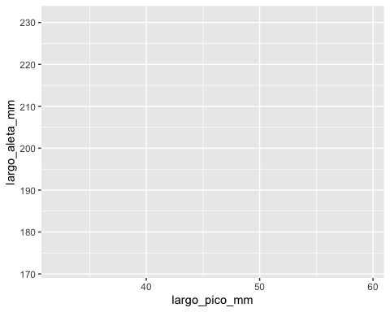
ggplot(dat) +
aes(x = largo_pico_mm, y = largo_aleta_mm) +
geom_point()
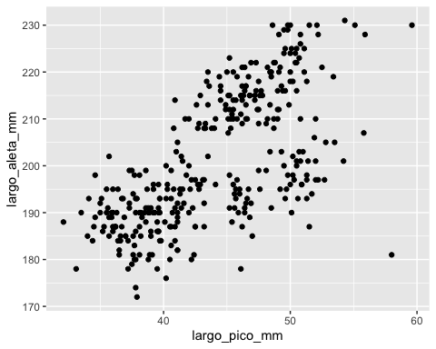
Lo anterior, poner aes() por afuera es ok si es que sólo utilizo dat como datos y que esos serán los ejes para siempre. En caso de usar más datos, mejor usar:
ggplot(dat, aes(x = largo_pico_mm, y = largo_aleta_mm)) +
geom_point()
# ojo! Esto todo para lo que haga abajo será con esos ejes
¿Y si quiero que una geometría sea solo para un tipo de geometría?
ggplot(dat) +
geom_point(aes(x = largo_pico_mm, y = largo_aleta_mm))
ggplot(dat, aes(x = largo_pico_mm, y = largo_aleta_mm)) +
geom_point()+
geom_smooth()
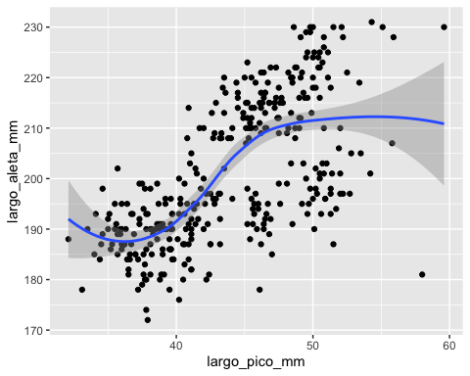
- puntos solo tienen color
- barras tienen color y relleno
ggplot(dat, aes(x = largo_pico_mm, y = largo_aleta_mm, colour = especie)) +
geom_point()
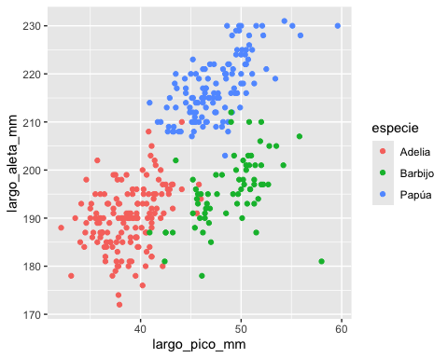
ggplot(dat, aes(x = largo_pico_mm, y = largo_aleta_mm, colour = especie)) +
geom_point()+
geom_smooth() # el color es como un group_by(), como está al inicio es para todo lo que venga abajo
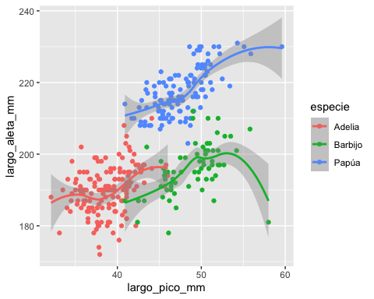
ggplot(dat, aes(x = largo_pico_mm, y = largo_aleta_mm)) +
geom_point(aes(colour = especie))+ # acá especifico que los colores sean solo para los puntos
geom_smooth()
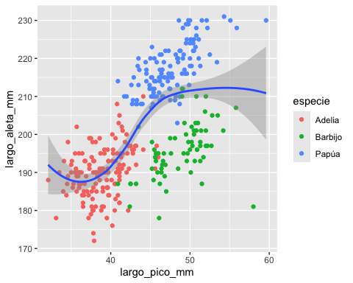
Hasta acá vimos todo de colores asociado a los datos.

Escalas
¿Y si quiero cambiar los colores?
ggplot(dat, aes(x = largo_pico_mm, y = largo_aleta_mm, colour = especie)) +
geom_point() +
scale_colour_manual(values = c("orange", "purple", "cyan4"))
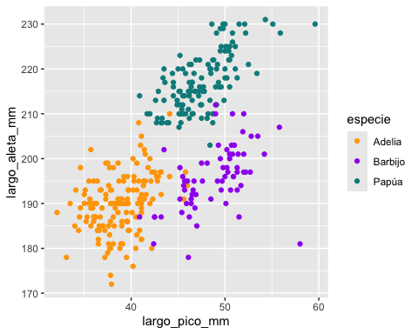
¿Y si quiero cambiar el eje X o Y?
ggplot(dat, aes(x = largo_pico_mm, y = largo_aleta_mm, colour = especie)) +
geom_point() +
scale_colour_manual(values = c("orange", "purple", "cyan4")) +
scale_x_continuous(n.breaks = 6) + # número de cortes del eje X
scale_y_continuous(n.breaks = 4)
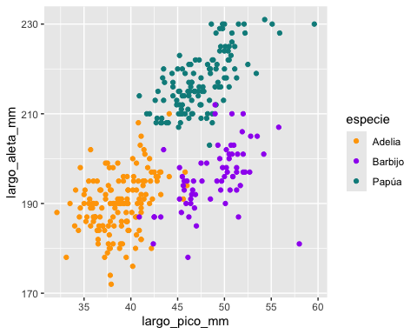
¿Y si además del color, quiero que la forma del punto cambie por especie?
ggplot(dat, aes(x = largo_pico_mm, y = largo_aleta_mm, colour = especie, shape = especie)) +
geom_point()
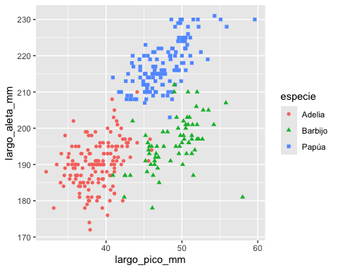
Lo anterior, la forma, también podemos escalarla:
ggplot(dat, aes(x = largo_pico_mm, y = largo_aleta_mm, colour = especie, shape = especie)) +
geom_point() +
scale_shape_manual(values = c(15, 25, 8)) #buscar los valores de cada forma
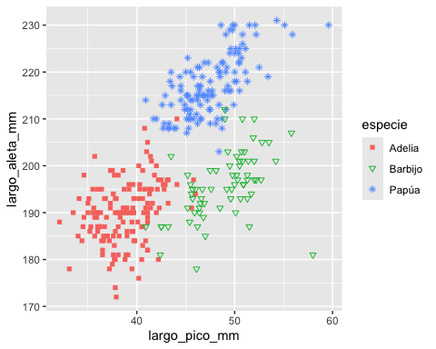
Ejemplo, corte con el origen en cero:
ggplot(dat, aes(x = largo_pico_mm, y = largo_aleta_mm, colour = especie)) +
geom_point() +
scale_colour_manual(values = c("orange", "purple", "cyan4")) +
scale_y_continuous(n.breaks = 4, limits = c(0,250)) # que vaya desde 0 a 250, puedo poner el rango
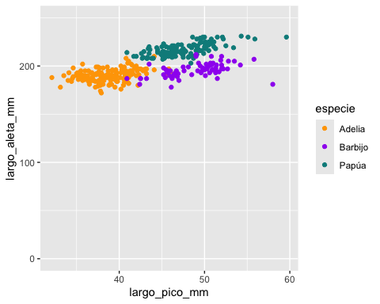
Leer ayuda de la función!!
Wooow se puede poner nombre a los números!:
ggplot(dat, aes(x = largo_pico_mm, y = largo_aleta_mm, colour = especie)) +
geom_point() +
scale_colour_manual(values = c("orange", "purple", "cyan4")) +
scale_y_continuous(n.breaks = 4, labels = c( "gato", "perro", "cerdo", "pájaro")) # Indico que los valores tengan un rango
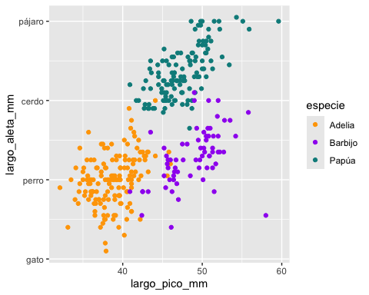
Entonces: - Todo lo que está dentro del aes() se puede escalar, tanto si está en ggplot() o en alguna geometría, ejemplo geom_point().
ggplot(dat, aes(x = largo_pico_mm, y = largo_aleta_mm, colour = especie, shape = especie)) +
geom_point(aes(size = isla)) +
scale_shape_manual(values = c(15, 25, 8))
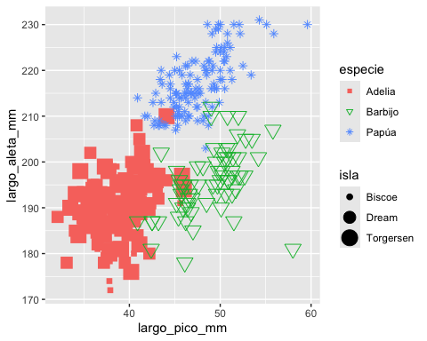
ggplot(dat, aes(x = largo_pico_mm, y = largo_aleta_mm, colour = especie, shape = especie)) +
geom_point(aes(size = isla)) +
scale_shape_manual(values = c(15, 25, 8)) +
scale_size_manual(values = c(1, 5, 10)) # lo estamos escalando
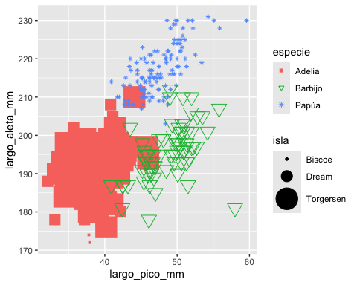

Coordenadas
- Por defecto siempre con coordenadas cartesianas, es cambiar ejes numéricos a categóricas, por ej.
- Función coord_*()
ggplot(dat, aes(x = largo_pico_mm, y = largo_aleta_mm, colour = especie)) +
geom_point() +
scale_colour_manual(values = c("orange", "purple", "cyan4")) +
coord_equal() # Hace que todo quede en cuadritos iguales
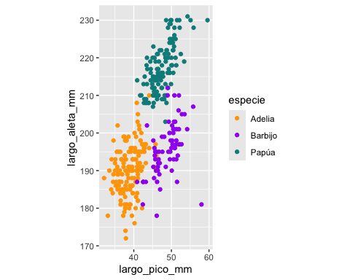
Si no queremos que cambie la modificación de aspecto, que siempre tenga las mismas dimensiones el gráfico, al momento de descargar:
ggplot(dat, aes(x = largo_pico_mm, y = largo_aleta_mm, colour = especie)) +
geom_point() +
scale_colour_manual(values = c("orange", "purple", "cyan4")) +
coord_fixed(ratio = 0.2)
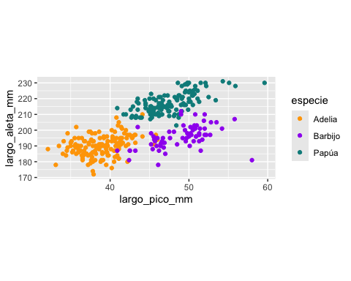
Coordenadas polares:
ggplot(dat, aes(x = largo_pico_mm, y = largo_aleta_mm, colour = especie)) +
geom_point() +
scale_colour_manual(values = c("orange", "purple", "cyan4")) +
coord_polar() #el cero está al medio
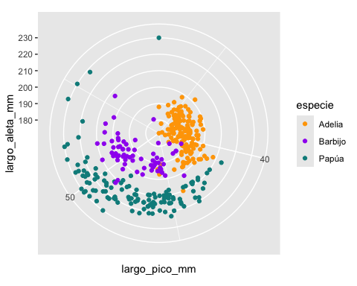
Coordenadas son importantes cuando hacemos mapas principalmente.

Facetas
- facet_grid() y facet_wrap(), en teoría funcionan igual, pero tienen armuentos diferentes.
ggplot(dat, aes(x = largo_pico_mm, y = largo_aleta_mm, colour = especie)) +
geom_point() +
scale_colour_manual(values = c("orange", "purple", "cyan4")) +
facet_grid(~isla)
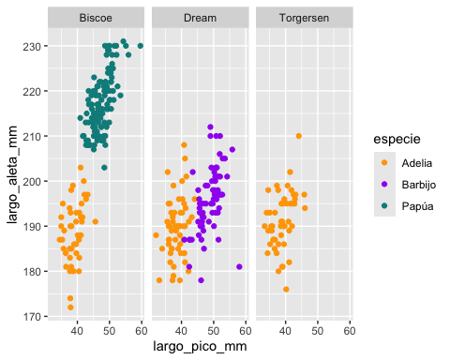
ggplot(dat, aes(x = largo_pico_mm, y = largo_aleta_mm, colour = especie)) +
geom_point() +
scale_colour_manual(values = c("orange", "purple", "cyan4")) +
facet_wrap(~isla)
# Por doble criterio las facetas:
ggplot(dat, aes(x = largo_pico_mm, y = largo_aleta_mm, colour = especie)) +
geom_point() +
scale_colour_manual(values = c("orange", "purple", "cyan4")) +
facet_grid(sexo~isla)
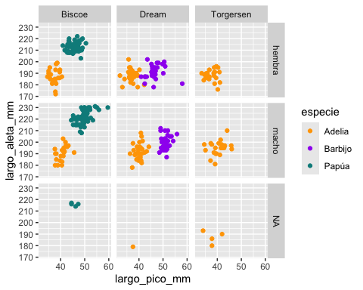
ggplot(dat, aes(x = largo_pico_mm, y = largo_aleta_mm, colour = especie)) +
geom_point() +
scale_colour_manual(values = c("orange", "purple", "cyan4")) +
facet_wrap(sexo ~isla)
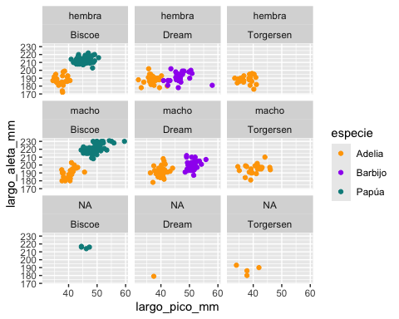
ggplot(dat, aes(x = largo_pico_mm, y = largo_aleta_mm, colour = especie)) +
geom_point() +
scale_colour_manual(values = c("orange", "purple", "cyan4")) +
facet_grid(sexo~anio)
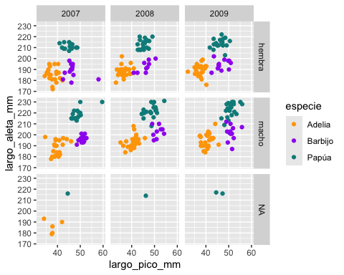
Exploración de argumentos:
ggplot(dat, aes(x = largo_pico_mm, y = largo_aleta_mm, colour = especie)) +
geom_point() +
scale_colour_manual(values = c("orange", "purple", "cyan4")) +
facet_wrap(sexo ~isla, nrow = 2) # ahí especifico solo dos filas
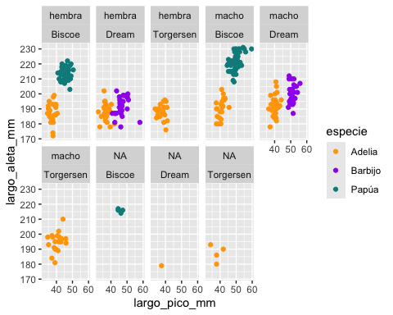
ggplot(dat, aes(x = largo_pico_mm, y = largo_aleta_mm, colour = especie)) +
geom_point() +
scale_colour_manual(values = c("orange", "purple", "cyan4")) +
facet_wrap(sexo ~isla, scales = "free_y") # genera ejes para cada faceta, puede ser free_x, o solo free para ambos
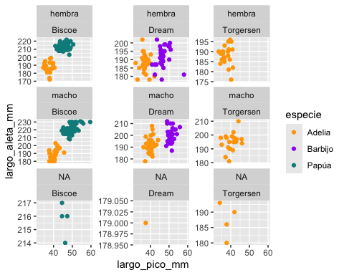
# Ojo, antes me servía, pero en este nuevo compu nop:
# ggplot(dat, aes(x = largo_pico_mm, y = largo_aleta_mm, colour = especie)) +
# geom_point() +
# scale_colour_manual(values = c("orange", "purple", "cyan4")) +
# facet_wrap(sexo ~isla, strip.position = "x") # abajo quedan los nombres de las facetas
ggplot(dat, aes(x = largo_pico_mm, y = largo_aleta_mm, colour = especie)) +
geom_point() +
scale_colour_manual(values = c("orange", "purple", "cyan4")) +
facet_wrap(sexo ~isla, strip.position = "right") # a la derecha quedan los nombres de la facetas
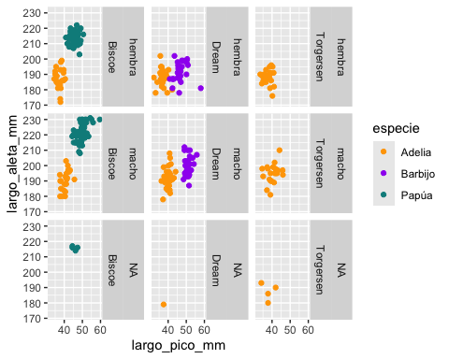

Tema
ggplot(dat, aes(x = largo_pico_mm, y = largo_aleta_mm, colour = especie)) +
geom_point() +
scale_colour_manual(values = c("orange", "purple", "cyan4")) +
theme_bw() # black white
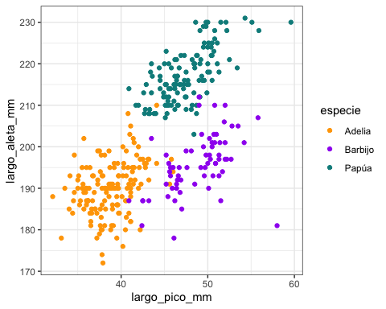
ggplot(dat, aes(x = largo_pico_mm, y = largo_aleta_mm, colour = especie)) +
geom_point() +
scale_colour_manual(values = c("orange", "purple", "cyan4")) +
theme_linedraw()
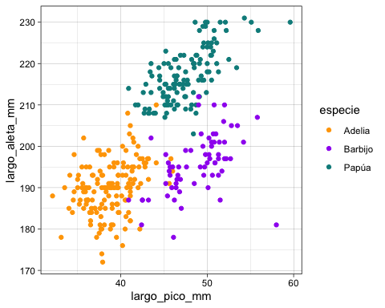
ggplot(dat, aes(x = largo_pico_mm, y = largo_aleta_mm, colour = especie)) +
geom_point() +
scale_colour_manual(values = c("orange", "purple", "cyan4")) +
theme_minimal()
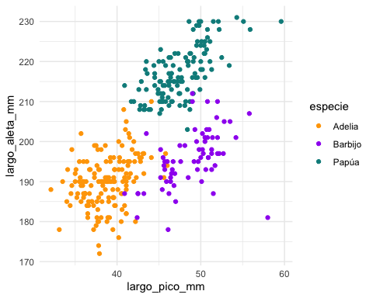
Hay paquetes que ofrecen temas:
library(ggthemes)
ggplot(dat, aes(x = largo_pico_mm, y = largo_aleta_mm, colour = especie)) +
geom_point() +
scale_colour_manual(values = c("orange", "purple", "cyan4")) +
ggthemes::theme_economist_white()
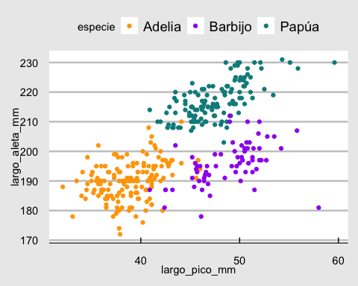
ggplot(dat, aes(x = largo_pico_mm, y = largo_aleta_mm, colour = especie)) +
geom_point() +
scale_colour_manual(values = c("orange", "purple", "cyan4")) +
ggthemes::theme_excel()
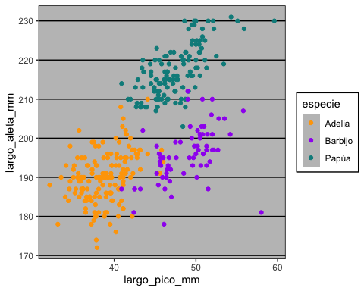
Podemos cambiar argumentos específicos del tema
ggplot(dat, aes(x = largo_pico_mm, y = largo_aleta_mm, colour = especie)) +
geom_point() +
scale_colour_manual(values = c("orange", "purple", "cyan4")) +
theme(legend.position = "bottom", #leyenda que vaya abajo
panel.background = element_rect(fill = "yellow"), #pongo fondo amarillo
panel.grid = element_line(colour = "grey10")) # para que se vean la líneas
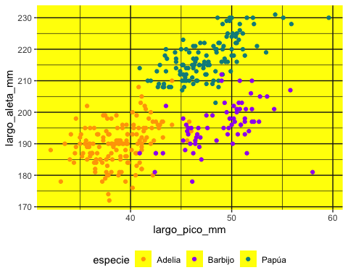
# RECORDAR!! LÍNEAS TIENEN COLOR, NO RELLENO.
ggplot(dat, aes(x = largo_pico_mm, y = largo_aleta_mm, colour = especie)) +
geom_point() +
scale_colour_manual(values = c("orange", "purple", "cyan4")) +
theme(axis.title = element_text(size = 25, colour = "cyan4")) # cambio tamaño y color del texto del nombre de los ejes
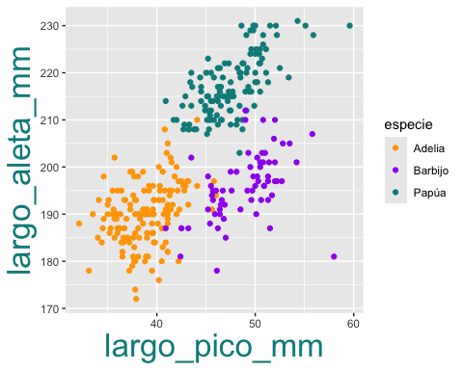

Títulos y etiquetas
- Función labs()
ggplot(dat, aes(x = largo_pico_mm, y = largo_aleta_mm, colour = especie)) +
geom_point() +
scale_colour_manual(values = c("orange", "purple", "cyan4")) +
labs(title = "Mi gráfico lindo", subtitle = "Maravillosos pingüinos", caption = "@fran") # título, subtitulo y caption que es el autor.
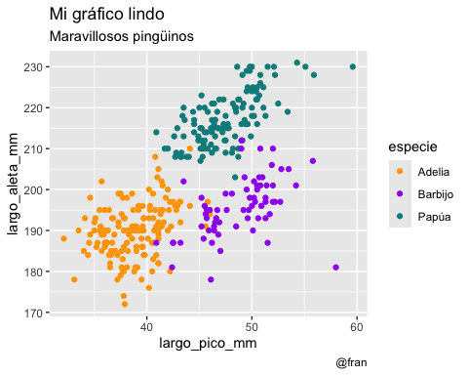
ggplot(dat, aes(x = largo_pico_mm, y = largo_aleta_mm, colour = especie)) +
geom_point() +
scale_colour_manual(values = c("orange", "purple", "cyan4")) +
labs(title = "Mi gráfico lindo", subtitle = "Maravillosos pingüinos", tag = "A") # Lo mismo, pero con nombre figura, sirve para nombre figuras
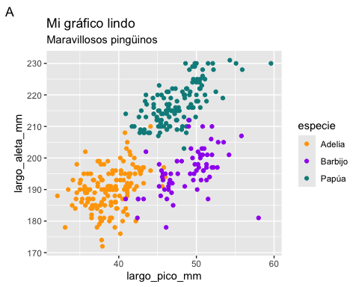
ggplot(dat, aes(x = largo_pico_mm, y = largo_aleta_mm, colour = especie)) +
geom_point() +
scale_colour_manual(values = c("orange", "purple", "cyan4")) +
labs(title = "Mi gráfico lindo", subtitle = "Maravillosos pingüinos",
x = "Largo pico (mm)",
y = "largo aleta (mm)") #mofico nombres ejes
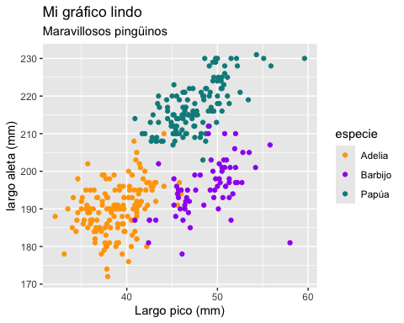
En clase solo vimos dos tipos de geometría, el geom_point() y geom_smooth(), pero hay muchos!! Buscar en internet: ggplot2.tidyverse.org/reference/

Clase 07
Hoy sobre Rmarkdown (o quarto!):
- Permite escribir o hacer reportes
- Paquete knitr -> para hacer tablas o gráficos visualización
- pandoc -> Permite transformas documentos en otros, ejemplo de word a pdf, etc. Se pueden hacer presentaciones, sitios web, etc.
- Markdown es un lenguaje de marcado
- En negrita: **
- Italica: *
- code: code
- Linea horizontal que separe: —
- Link: title
- Imagen: all text # texto alternativo
- Tablas: con barritas, ver sintaxis.
- Nota al pie: “[^1]: This is the footnote.”
- YAML, es lo de inicio del quarto, que es para todo el documento
- Hay un montón de opciones de Rmarkdown, buscar!
- Para mostrar código: echo=TRUE
library(tidyverse)
dat <- read_csv("https://raw.githubusercontent.com/rladieschile/taller-regex-2021/refs/heads/main/datos/pinguinos.csv")

Imprimir una tabla
# En el nombre del chunck, con "results = " puedo hacer esto
options(knitr.kable.NA = "-") # Los NA los pasa a una "-", puede ser cualquier cosa
tab1 <- dat %>%
group_by(sexo) %>%
summarise(n = n()) %>%
rename(Sexo = sexo, "Numero de individuos" = n)
tab1
library(kableExtra)
kable(tab1, format = "pandoc") # puedo usar el argumento "formato = ", pandoc para word

Dimensiones figuras
- fig.height = 4
- fig.width = 6
Lo puedo poner general al inicio.

Formatos de word
- Podemos definir los diseños, formato de referencia
- Un mismo word que generé desde quarto, lo puedo modificar y poner el diseño que me guste, lo guardo con un nombre caracteristico, ejemplo “estilo.docx”
- Al inicio poner: reference_docx: “estilo.docx”, va en
output: word_document: fig_height: 4 reference_docx: “estilo.docx”
- “Identación”: Son los espacios para código, es importante respetarlos.
- Se puede cambiar también los estilos de pdf o html

